ΙΣΤΟΡΙΟΓΡΑΦΙΚΗ ΕΠΙΣΚΟΠΗΣΗ

Ιστοριογραφία : κλάδος της Λογοτεχνίας. Εμφανίζεται τον 5^{ο} αι., τον αιώνα που αναπτύχθηκε ο πεζός λόγος. Έως τότε το έπος με την εξύμνηση των ηρωικών κατορθωμάτων χρησίμευε ως ιστορία. Η διαφορά με τα άλλα είδη δεν συνίσταται στη μορφή (ποίηση, πεζός λόγος) αλλά στους περιορισμούς που θέτει το αντικείμενο στην ελευθερία και τη φαντασία του συγγραφέα. Ο ποιητής ήταν ελεύθερος να συνθέσει όπως ήθελε κάποιο γεγονός, όχι όμως και ο ιστορικός. Αυτός έπρεπε να ερευνήσει, να κρίνει και να παρουσιάσει το αντικειμενικό και όχι το υποκειμενικό, την πραγματικότητα και όχι το μύθο. Η ιστοριογραφία επομένως ασχολείται με την καταγραφή των ανθρωπίνων πράξεων, όπως αυτές έγιναν, κι αυτό συνεπάγεται μια συστηματική έρευνα στις πηγές, στις μαρτυρίες, στα αίτια, τις αφορμές, τις συνθήκες κλπ.
Ως είδος είναι ιδιότυπη (όχι επίσημο πλαίσιο, όχι ειδική ομάδα).
Αν και η γραφή στην ανατολή και την Αίγυπτο είναι γνωστή από την 3^{η} π.Χ. χιλιετία, η καταγραφή γεγονότων δεν συνιστά ιστοριογραφία, έτσι όπως προσδιόρισαν τον όρο οι Έλληνες, γιατί δεν διακρινόταν το μυθώδες από το πραγματικό, ούτε το αντικειμενικό από το υποκειμενικό. Συχνά κατέληγε σε ύμνο του άρχοντα κι επομένως ήταν μάλλον εγκωμιαστικός λόγος παρά ιστορία.
Πρόδρομοι
Στην Ιωνία οι ιδιαίτερες κοινωνικοπολιτικές συνθήκες οδήγησαν στην αφύπνιση του πνεύματος και η ιωνική διάθεση για αναζήτηση στα τέλη του 6^{ου} και αρχές του 5^{ου} αιώνα έδωσε ένα καλό έναυσμα με τους λογογράφους. Αυτοί συνέλεγαν τοπικούς θρύλους και επικές αφηγήσεις και τους παρουσίαζαν σε πεζό λόγο. Κτίσεις, πόλεων, γενεαλογίες, περιγραφές τόπων, περιήγηση, περίπλους ήταν τα θέματα τους. Ο Διονύσιος ο Αλικαρνασσέας (1^{ος} π.Χ. κριτικός Λογοτεχνίας) αναφέρει αρκετούς : Εκαταίος ο Μιλήσιος, Χάρων ο Λαμψακηνός, Κάδμος ο Μιλήσιος, Ξάνθος ο Λυδός, Ακουσίλαος ο Αργείος, Φερεκύδης ο Αθηναίος κ.α.
Σημαντικότερος από αυτούς ο Εκαταίος ο Μιλήσιος που με την Περιήγησή του περιγράφει τις χώρες από τις Ηράκλειες στήλες ως τη Μαύρη Θάλασσα, τη Μικρά Ασία και τη Βόρεια Αφρική. Το β΄ βιβλίο του Ηροδότου βασίζεται σε αυτό. Σε κάθε περιγραφόμενο τμήμα δίνονται πληροφορίες για την ενδοχώρα, τους λαούς, τους μύθους, τα ήθη, την πανίδα.
Από το έργο αυτό σώθηκαν 300 περίπου αποσπάσματα.
Γενεαλογίες : Από τα 4 βιβλία του σώζονται 35 αποσπάσματα. Προσπαθεί να χρονολογήσει με ορθολογισμό τις σχετικές παραδόσεις. Η προσωπική του όμως έρευνα φαίνεται στον πρόλογο : Γράφω αυτά τα πράγματα, όπως μου φαίνονται αληθινά……
Ηρόδοτος (485-425 π.Χ.) Pater Historiae
Όσο κι αν κινείται στον χώρο της Ανατολής, είναι ο πρώτος ιστορικός («Πατέρας της Ιστορίας» κατά τον Κικέρωνα), γιατί καταπιάνεται με τις πράξεις των ανθρώπων προσπαθώντας να προσεγγίσει κατά το δυνατό την αλήθεια (θέμα : Μηδικοί Πόλεμοι). Η μεταφυσική του όμως ερμηνεία για την αιτιότητα των γεγονότων περιορίζει την αντικειμενικότητα της γραφής του.
Θουκυδίδης (460-399 π.Χ.) Επιστήμονας Ιστορικός
Ο θεμελιωτής της επιστημονικής ιστοριογραφίας. Απορρίπτει τη μεταφυσική αιτιολογία στην ερμηνεία των γεγονότων. Αναζητά και αποκαλύπτει το παιχνίδι των δυνάμεων. Το έργο του «κτῆμα ἐς αἰεί».
Θέμα : Πελ/κός Πόλεμος ως το 411 π.Χ.
Ξενοφώντας (431-355 π.Χ.), Ο ανταποκριτής
Συνεχίζει τον Θουκυδίδη και επεκτείνει την αφήγησή του ως το 462 π.Χ. με το τέλος της Θηβαϊκής ηγεμονίας (Ελληνικά 7 βιβλία).
Επιστρέφει στην ηροδότεια αντίληψη για τη μεταφυσική αιτιολογία των γεγονότων.
Εισάγει νέα είδη : Απομνημονευματογραφία (Κύρου Ανάβασις, 7 βιβλία), ιστορικό εγκώμιο (Αγησίλαος) και μυθιστορηματική βιογραφία (Κύρου Παιδεία 8 βιβλία) ή φιλοσοφική βιογραφία (Διατριβή) (Απομνημονεύματα).
Άλλοι ιστορικοί του 4^{ου} αι.
Κτησίας ο Κνίδιος : Επανεισάγει στην ιστοριογραφία τις μυθικές διηγήσεις (Περσικά 24 βιβλία).
Θεόπομπος ο Χίος : Στα 12 βιβλία των Ελληνικών συνέχιζε τον Θουκυδίδη έως το 394 π.Χ. Συντηρητικός πολιτικά. 58 βιβλία Φιλιππικών με ποικίλο υλικό (αρνητική κρίση του Πολυβίου).
Έφορος ο Κυμαίος : Στα 30 βιβλ. των Ιστοριών του αποπειράται συγγραφή παγκόσμιας ιστορίας (από την κάθοδο των Ηρακλειδών) έως το 340 π.Χ. Χαρακτηριστικά : Μελέτη πολλών αρχείων και επεξεργασία ιστορικού υλικού.
Δούρις ο Σάμιος : Τραγικοποιεί την ιστορία.
Τα Ελληνικά της Οξυρύγχου : άγνωστου συγγραφέα με φανερή εξάρτηση από τον Θουκυδίδη. Απόπειρες να ταυτιστεί με κάποιο όνομα (Κράτιππος, Δαΐμαχος κλπ.) απέτυχαν. Περιγράφει τα γεγονότα του 396-5 π.Χ.

Διάφορες μορφές Ιστοριογραφίας του 4^{ου} αι.
Ατθυδογράφοι : ασχολούνταν με θέματα τοπικά της Αττικής (βασιλιάδες, λατρεία κλπ.). Ανδροτίωνας, Φανόδημος, Φιλόχορος.
Πολιτείαι : Συγγραφή των θεσμών των αρχαίων πολιτευμάτων. Αρχαιότερη η Ψ.Ξενοφώντεια Αθηναίων Πολιτεία. Λακεδαιμονίων Πολιτεία, Αθηναίων Πολιτεία του Αριστοτέλη.

Ελληνιστική εποχή
(παγκόσμιος χαρακτήρας της Ιστοριογραφίας)
Πολύβιος (200-118 π.Χ.) : Από τα 40 βιβλ. των Ιστοριών του έχουν σωθεί τα πρώτα 5 και αποσπάσματα ή επιτομές από τα υπόλοιπα.
Γράφει καθολική ιστορία λόγω της ταχύτατης επέκτασης της Ρώμης.
Πρότυπό του ο Θουκυδίδης στη διερεύνηση των αιτίων στην αυτοψία και στον ιστορικό διδακτισμό (historia magistra vitae).
Διόδωρος ο Σικελιώτης (1^{ος} αι. π.Χ.) : Παγκόσμια ιστορία σε 40 βιβλία από το μυθικό παρελθόν ως τα γεγονότα της εποχής του. Σώθηκαν 1-5 και 11-20 και διάφορες επιτομές.
Άλλοι ελάσσοντες όπως ο Νικόλαος Δαμασκηνός παιδαγωγός των παιδιών της Κλεοπάτρας, Αλέξανδρος Πολυίστορας, Δημήτριος ο Σνήψιος κ.α.

Ρωμαϊκή εποχή
(Επιστροφή στην Κλασική εποχή)
Πλούταρχος ο Χαιρωνεύς (2^{ος} αι. μ.Χ.) : Ασχολήθηκε με τη βιογραφία. 44 βιογραφίες-ζευγαρωτές (Βίοι Παράλληλοι).
Αρριανός (95-175 μ.Χ.) : Έγραψε Αλεξάνδρου Ανάβασις σε 7 βιβλία στο πρότυπο του Ξενοφώντα. Πηγές του ο Πτολεμαίος Α΄ και ο Αριστόβουλος αυτόπτες μάρτυρες της εκστρατείας του Μ.Αλεξάνδρου.
Ηρόδοτος
Μέθοδος : οψις-γνωμη-ιστοριη (2,99) εγω δε οφειλω λεγειν τα λεγομενα, πειθεσθαι γε μεν ου πανταπασιν οφειλω, και μοι τουτο το επος εχετω ες παντα λογον (7,152).
Μορφή : αφηγηση με παρεμβασεις, αγορεύσεις, διαλόγους, εθνογραφίες και γεωγραφικές πληροφορίες.
Οι λόγοι δεν αναδεικνύουν το παιχνίδι των δυνάμεων, ούτε χαρακτηρίζουν τους ομιλητές, αλλά αποτελούν γενικά ανθρώπινους τρόπους συμπεριφοράς.
Οι διάλογοι θυμίζουν το έπος.
Σύνθεση : Θαυμαστό συνταίριασμα ετερόκλητου υλικού (τα τελευταία 3 βιβλία παρουσιάζουν καλύτερη εικόνα απ’ ό,τι τα προηγούμενα.
Υποχώρηση των παρεκβάσεων σε έκταση και συχνότητα.
Το έργο γράφηκε σε διαφορετικές περιόδους και όχι βέβαια ενιαία.
Το 446 π.Χ. ανέγνωσε ο Ηρ. στην Αθήνα ηγεμόνα των έργων του, ίσως από τα τελευταία βιβλία.
Πιστεύεται ότι τα τελευταία αυτά βιβλία προηγήθηκαν των πρώτων και το 2^{ο} γράφηκε τελευταίο (Kirchoff, Bauer κ.α.).
Θεωρία του Jacoby
Ο F. Jacoby υποστήριζε ότι :
α) Ο Ηρόδοτος αρχικά υπό την επίδραση του Εκαταίου σκεπτόταν να γράψει Γης περίοδο.
β) Παρέλαβε από τον Εκαταίο τον τύπο των λόγων που περιέγραφαν κάθε χώρα δηλ. αναφορά στην γεωγραφία της, την ιστορία, τα περίεργα και τους θεσμούς.
γ) Τους λόγους αυτούς ανέγνωσε σε διάφορα μέρη της Ελλάδας ως επιδείξεις.
δ) Άφησε ημιτελές το έργο του, που άρχισε αργά, όταν πέθανε στους Θουρίους.
Τα επιχειρήματα αντέκρουσε ο Focke στο Herodot als Historiker, 1927.
Είναι πιθανό να είχε γράψει από πριν λόγους τους οποίους ενσωμάτωσε στο έργο του, όταν αποφάσισε να συγγράψει την ιστορία των Μηδικών Πολέμων.
Η πυκνότητα του έργου σε ιστορικό υλικό (τελευταία βιβλία) δεν αποδεικνύει μια μεταγενέστερη δημιουργία. Η ενότητα του έργου του εξασφαλίζειται από την προσωπική του ιστοριογραφική αντίληψη για την καθοριστική κυριαρχία της Μοίρας και του Θεού πάνω στα ανθρώπινα πράγματα.
Εκδόσεις
Editio princeps : Aldi Manutii, Βενετία 1502.
H.Etienne (Ερ. Στεφάνου), Παρίσι 1570.
G.Jungermann, Φραγκφούρτη 1608 (καθιέρωση της σημερινής διάκρισης σε κεφάλαια).
Ch.Hude, Οξφόρδη 1927.
Μεταφράσεις : Λατινική από τον L.Valla (1474) πολλές ευρωπαϊκές
Υπόμνημα : W.How-J.Wells, 2 τόμοι, Οξφόρδη 1928.
Λεξικό : J.E.Powell, Lexicon to Herodotus, Καίμπριτζ (β΄ έκδοση) 1938.
Παράδοση του κειμένου
Η ενασχόληση των αλεξανδρινών με το κείμενο αποτελεί εκδήλωση εκτίμησης προς το έργο του. Λείψανα ενός υπομνήματος του μεγάλου αλεξανδρινού φιλολόγου Αρίσταρχου (217-145μ.Χ.) στον πάπυρο αρ. 357 P. Πιθανότατα ο ίδιος είχε εκδώσει το έργο. Η διαίρεση σε βιβλία και η ονοματοδοσία των Μουσών έγινε την εποχή αυτή (Διόδωρος 1^{ος} αι. π.Χ., Λουκιανός 2^{ος} αι. μ.Χ. τη γνωρίζουν).
Οι αλεξανδρινοί γραμματικοί Ήρωνας και Ειρηναίος έγραψαν τον 1^{ο} αι. μ.Χ. ερμηνευτικά υπομνήματα στον Ηρόδοτο.
Νωρίς υπήρχαν επιτομές, όπως δείχνει ένα φύλλο περγαμηνής του 4^{ου} αι. μ.Χ. (358 P.). Μία επιτομή είχε γίνει για τον Θεόπομπο.
Τα σωζόμενα χφφ διακρίνονται σε δύο ομάδες που οι errores conjunctivi ανάγουν σε ένα κοινό αρχέτυπο.
οικ. a A = κώδ. Laurentianus LXX, 3, 10^{ου} αι.
B = κώδ. Romanus Angelicamas 11^{ου} αι.
C = κώδ. Laurentianus supr. 207 11^{ου} αι.

οικ. d D = κώδ. Valtianus 2369 11^{ου} αι.
R = κώδ. Valtianus 123 14^{ου} αι.
S = κώδ. Sancroftianus (Cantabr.) 14^{ου} αι.
V = κώδ. Vindobonensis LXXXV 14^{ου} αι.

E = κώδ. Parisinus 1693 13 ή 12^{ου} αι.
L. = consensus omnium codicum
Τα 21 γνωστά παπυρικά αποσπάσματα αναλύονται στο έργο του A.H.R.E. Paap, De Herodoti reliquiis, Λέιδεν 1948. Οι γραφές τους δείχνουν κοινή καταγωγή με τους κώδικες. Επειδή όμως στους παπύρους των πρώτων μεταχριστιανικών χρόνων υπάρχουν σωστές γραφές απέναντι σε όλους τους κώδικες, ο αρχέτυπος πρέπει να τοποθετηθεί ύστερα από την εποχή αυτή.
Επισκόπηση της παράδοσης βλ. M.Understeiner, La lingua di Erodoto, Μπάρι 1949.
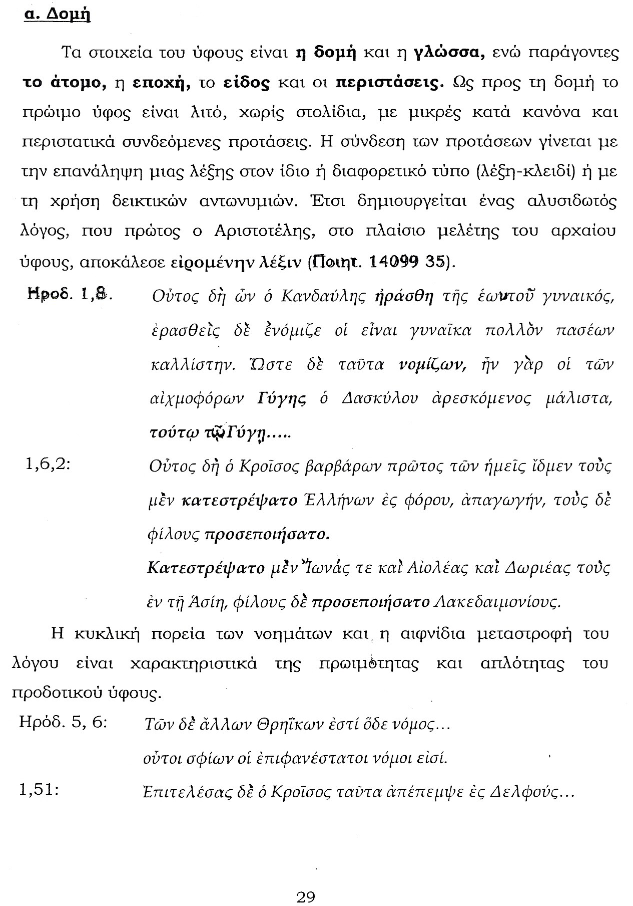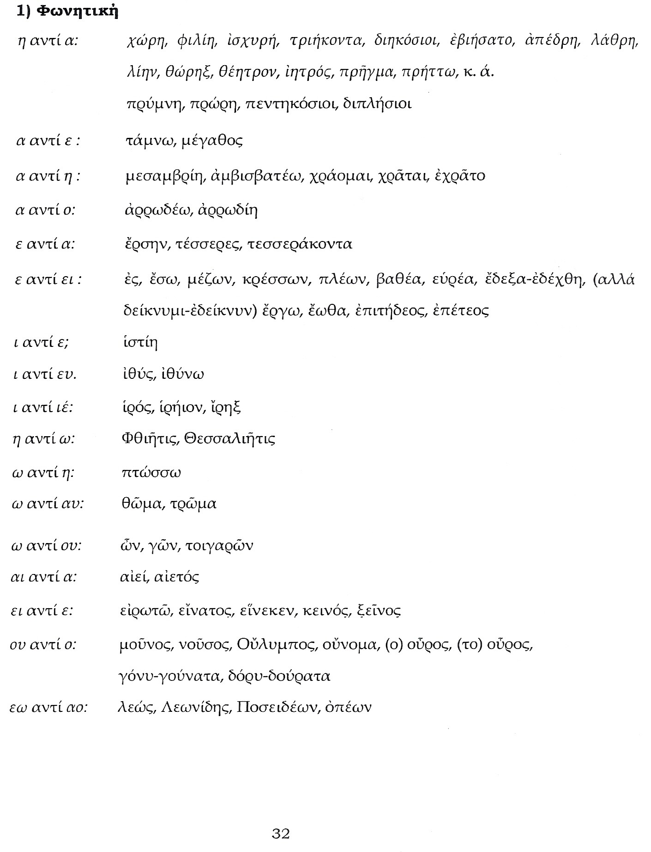

ΘΟΥΚΥΔΙΔΗΣ (467-μετά το 399 π.Χ.)
Θεμελιωτής της επιστημονικής ιστοριογραφίας.

Χαρακτηριστικά της ιστοριογραφικής του αντίληψης και μεθοδολογίας.
1. Ο Θουκ. απορρίπτει κάθε έννοια μεταφυσικής αιτιολογίας στην εξέλιξη του ιστορικού γίγνεσθαι. Μόνος αίτιος των γεγονότων ο άνθρωπος.
2. Προσπαθεί να αποκαλύψει το παιγνίδι των δυνάμεων που δρουν στο βάθος των γεγονότων και γι’ αυτό διακρίνει τις αφορμές (αἱ ἐς τὸ φανερὸν λεγόμεναι αἰτίαι) από τα πραγματικά αίτια (ἀληθεστάτη πρόφασις).
3. Διασταυρώνει εξονυχιστικά τις μαρτυρίες και χρησιμοποιεί την επιχειρηματολογία του σοφιστικού ορθολογισμού (εἰικός, τεκμήρια, σημεῖα) για την προσέγγιση των γεγονότων του απωτέρου παρελθόντος και των γεγονότων που δεν ήταν παρών.
4. Αποφεύγει συστηματικά τη διατύπωση προσωπικών κρίσεων εκτός ελαχίστων περιπτώσεων.
5. Χωρίζει τα έτη σε θέρη και χειμώνες για να αναλύσει ακριβέστερα τα γεγονότα.

Σκοπός της ιστοριογραφίας
Αν για τον Ηρόδοτο είναι η τέρψη, για τον Θουκυδίδη αντίθετα είναι ο ιστορικός διδακτισμός, η αποφυγή δηλαδή μελλοντικών λαθών μέσω της ακριβούς γνώσης των γεγονότων του παρελθόντος, αφού ο άνθρωπος παραμένει σταθερός συντελεστής του ιστορικού γίγνεσθαι (κτῆμα ἐς αἰεί).

Μορφή της ιστοριογραφίας
Ο Θουκυδίδης χρησιμοποιεί όπως και ο Ηρόδοτος, κατά βάσιν αφήγηση και δημηγορίες με ελάχιστες παρεκβάσεις π.χ. αρχαιολογία (Ι 89-118). Μοναδικός διάλογος αυτός των Μηλίων (V 84-116). Οι δημηγορίες καλύπτουν τα δύο πέμπτα του διαλόγου και αποσκοπούν στην παρουσίαση των δυνάμεων που δρουν πίσω από τα γεγονότα. Για την αυθεντικότητα των λόγων βλέπε μεθοδολογικό κεφάλαιο (1 22). Έχουμε επίσης και έναν Επιτάφιο λόγο (II 35-46).

Η σύνθεση του έργου
Μετά το ομηρικό πρόβλημα διάσημο έγινε το θουκυδιδικό πρόβλημα με δύο σχολές την αναλυτική και την ενωτική.
α) Αναλυτική
F.W.Ullrich (Beitraege zur Erclaerung des Thukydides, Αμβούργο 1845.
W. Schadewaldt (Die Geschichtsschreibung des Thukydides, Βερολίνο 1929.
E.Schwarz (Das Geschichtswerk des Thukydides, Βόννη 1929.
Σύμφωνα με αυτούς το έργο του Θουκυδίδη διακρίνεται σε δύο σχεδιαγράμματα.
1. Τα πρώτα τέσσερα βιβλία.
2. Τα υπόλοιπα.
Αποφασιστικό επιχείρημα το λεγόμενο δεύτερο προοίμιο (V 26).
β) Ενωτική
H. Patzer (Das Problem der Geschichtsschreibung des Thukydides und die thukydideische Frage, Βερολίνο 1937.
John Finley (The Unity of Thucydides History, H.S. 1, 1940, 255 κεξ.)
Σύμφωνα με αυτούς το θουκυδιδικό δεν είναι άθροισμα σχεδιασμάτων, αλλά ένα ενιαίο έργο σχεδιασμένο με ακρίβεια. Την τελική επεξεργασία ο ιστορικός έκανε μετά το τέλος του πολέμου, όπως δείχνουν το πέμπτο και το όγδοο βιβλίο και το απότομο τέλος του έργου το 411.

Το ύφος
1. Δομή
1. Ο Θ. γράφει στο λεγόμενο αντιθετικό ύφος που η ανάπτυξη του πρέπει να αναζητηθεί στη σοφιστική (Δισσοὶ λόγοι, ἐριστικοί). Στο ύφος αυτό κυριαρχούν οι αντιθετικοί σύνδεσμοι μὲν - δέ, οὐ - ἀλλὰ και προβάλλεται η αυτονομία των προτάσεων.
2. Η αφαιρετικότητα, δηλαδή η χρήση μετοχών και απαρεμφάτων στη θέση ουσιαστικών λόγω απουσίας αφηρημένων ουσιαστικών.
3. Η variatio, δηλαδή η σύνδεση ανόμοιων γραμματικά τύπων αλλά ισοδύναμων συντακτικά.
2. Γλώσσα
Αρχαία αττική διάλεκτος (ξύν, ἐς, αἰεί, -ῆς) με ιωνικά στοιχεία όπως -ρσ- και -σσ-. Παρατηρούνται επίσης πολλές ποιητικές λέξεις.
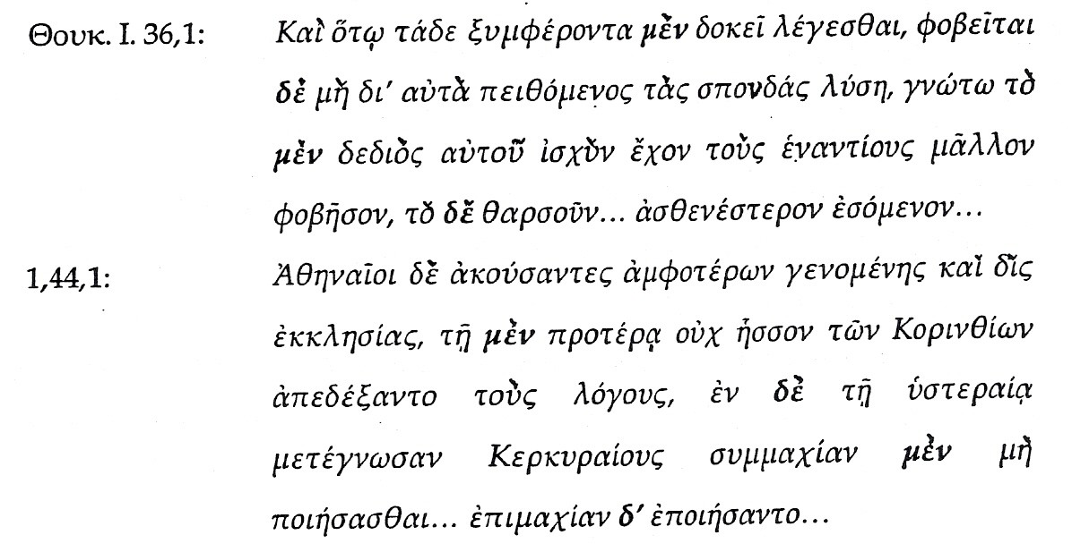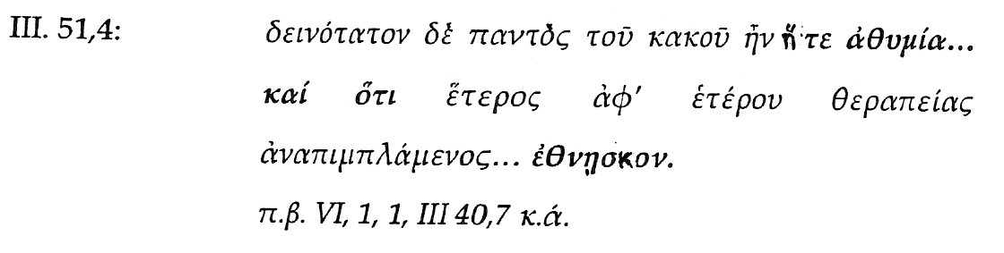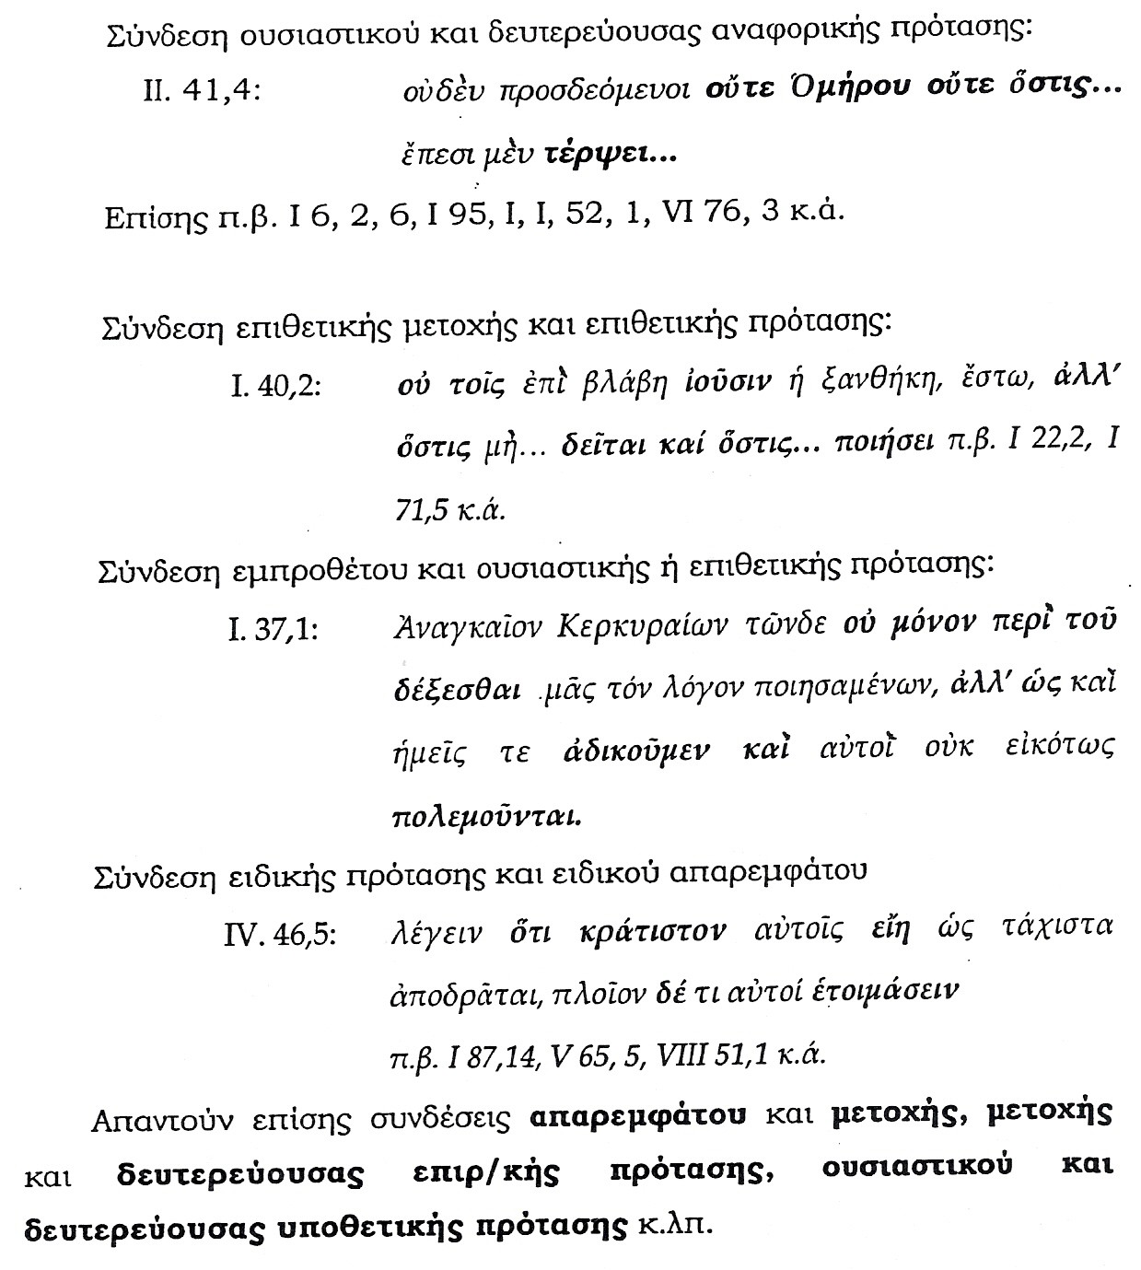

Η παράδοση του κειμένου
Από την αλεξανδρινή περίοδο έχουμε παπύρους και σχόλια. Από τη βυζαντινή περίοδοι έχουμε χειρόγραφα που διακρίνονται σε δύο οικογένειες:
οικογένεια b:
B = Vaticanus gr. 126 membr. s. XI
A = Parisinus suppl. Gr. 255 membr. s. XI-XII

oικογένεια c:
C = Layrentianus 69, 2 membr. s. X
G = Monacensis, chart., s. XIII

Για το κείμενο η πιο αξιόπιστη έκδοση του J.Steup αναθ. από τον Stark, Βερολίνο 1963.
Για πραγματολογικά σχόλια βλέπε A.Gomme κλπ., Α Historical Commentary on Thucydides, πέντε τόμοι, Οξφόρδη 1945-81 και του S.Hornblower, Α Commentary on Thucydides, μέχρι τώρα τρεις τόμοι, Οξφόρδη 1991.

